一、平台福利合辑icon需求
- 将平台除超玩特权以外的其他福利icon隐藏到平台福利的icon中，用户点击平台福利icon，可查看到隐藏的三个特权icon（分别是大厅特权、微信礼包和YY会员特权）
展示如下图：
点击前
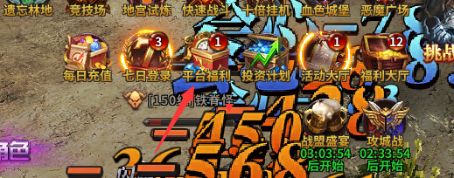
点击后
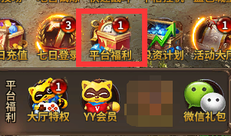

二、平台福利特权增加未领奖时红点提示需求
YY会员、超玩特权、微信礼包和大厅特权如出现界面中有奖励仍未领取时，需出现红点提示
可参考下图显示


